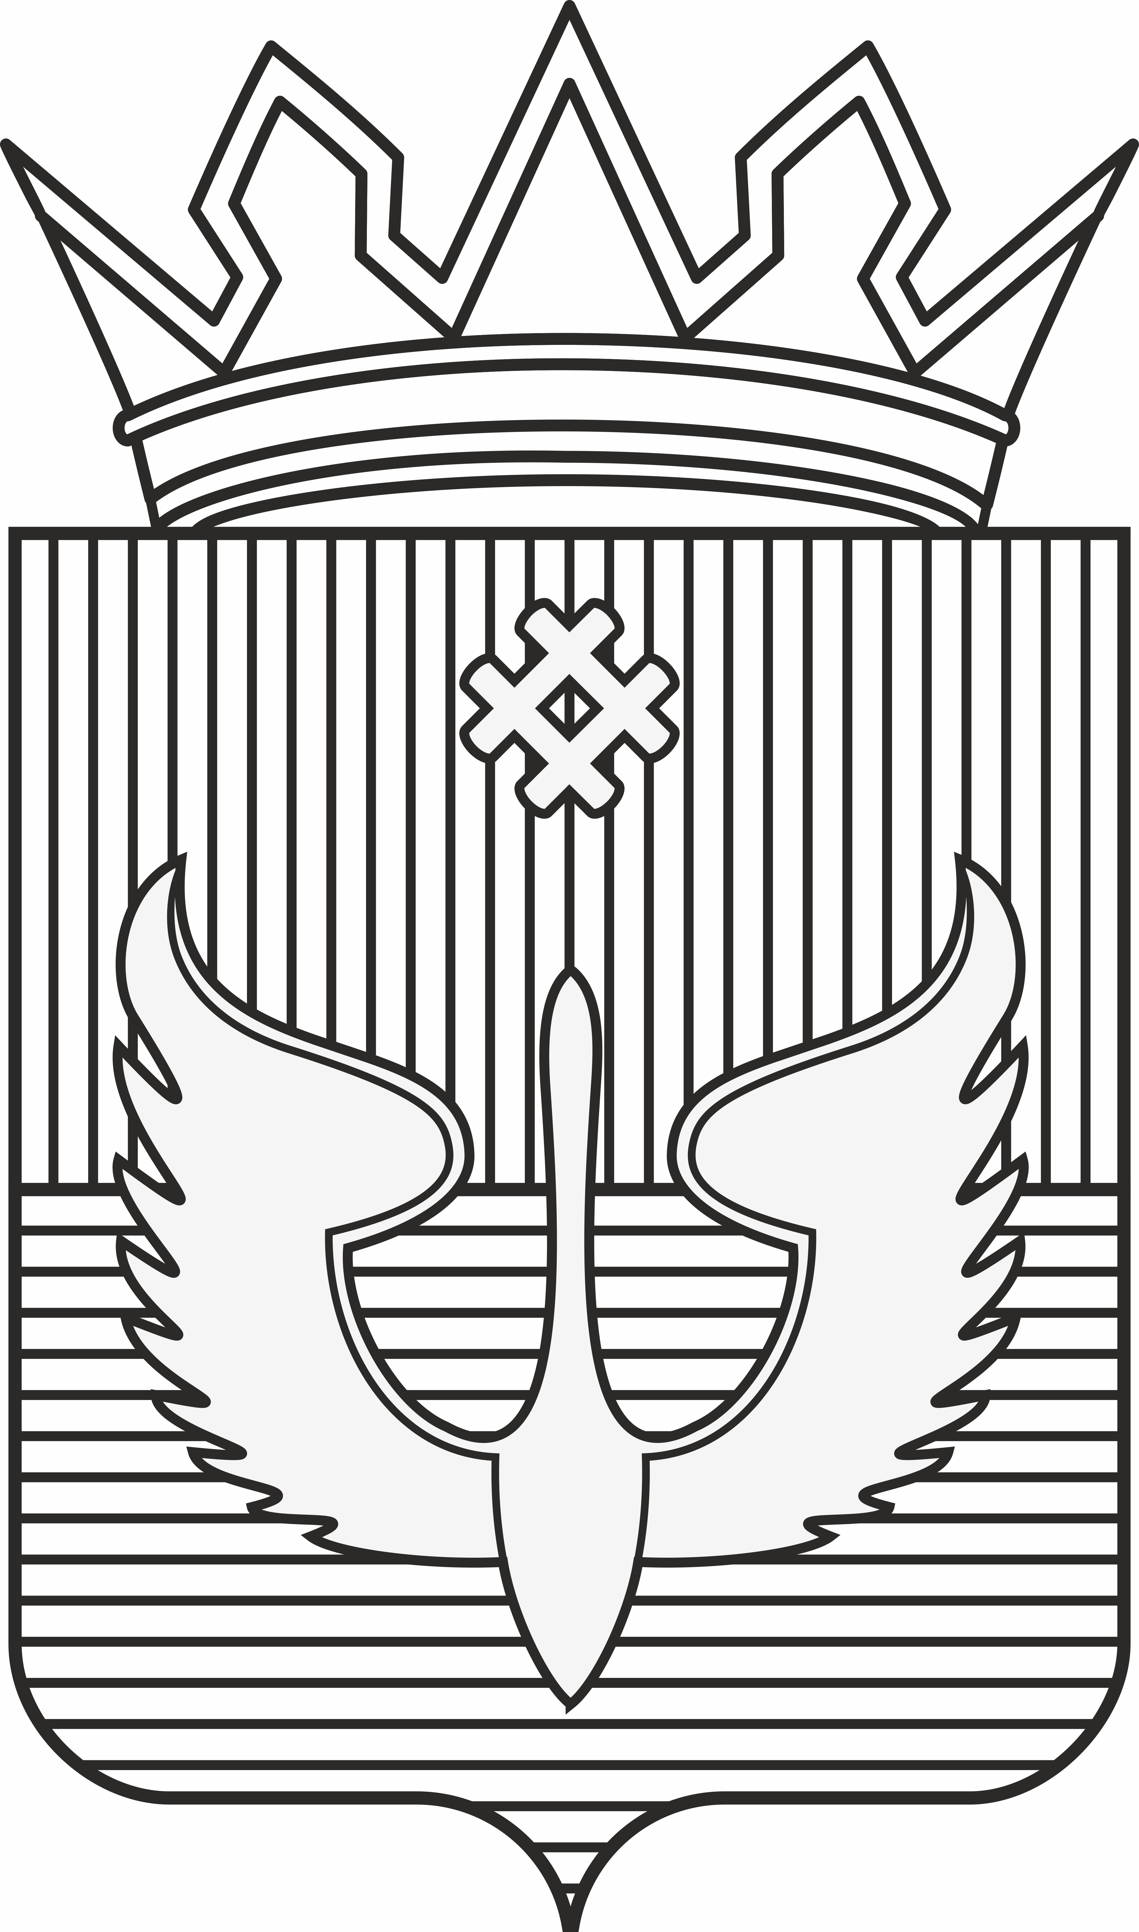
ПОСТАНОВЛЕНИЕ
Администрации Юсьвинского муниципального округа
Пермского края

06.04.2023 № 213

О внесении изменений в состав координационного совета по развитию малого и среднего предпринимательства в Юсьвинском муниципальном округе Пермского края

В соответствии с Уставом Юсьвинского муниципального округа Пермского края:
1. Внести изменения в состав координационного совета по развитию малого и среднего предпринимательства в Юсьвинском муниципальном округе Пермского края, утвержденный постановлением администрации Юсьвинского муниципального округа Пермского края от 06.03.2020 № 11 «О создании координационного совета по развитию малого и среднего предпринимательства в Юсьвинском муниципальном округе Пермского края», утвердив состав координационного совета по развитию малого и среднего предпринимательства в Юсьвинском муниципальном округе Пермского края (далее – координационный совет), в новой прилагаемой редакции.
2. Настоящее постановление вступает в силу со дня его официального опубликования в газете «Юсьвинские вести» и размещения на официальном сайте муниципального образования Юсьвинский муниципальный округ Пермского края в информационно-телекоммуникационной сети «Интернет» и распостроняется на правоотношения возникшие с 21.02.2023.
3. Контроль за исполнением настоящего постановления возложить на Шидловскую Н.Ю., заместителя главы администрации округа по экономическому развитию.

Глава муниципального округа-
глава администрации Юсьвинского
муниципального округа Пермского края Н.Г.Никулин

УТВЕРЖДЕН
постановлением администрации
Юсьвинского муниципального округа
Пермского края
от 07.04.2023 № 213

Состав
координационного совета по развитию малого
и среднего предпринимательства в Юсьвинском муниципальном округе Пермского края
Председатель совета:
Шидловская Наталья Юрьевна | заместитель главы администрации Юсьвинского муниципального округа по экономическому развитию;
Заместитель председателя совета:
Боталова Вероника Леонидовна | Председатель комитета экономического развития администрации Юсьвинского муниципального округа Пермского края;
Ответственный секретарь:
Быкова Вероника Анатольевна | Главный специалист комитета экономического развития администрации Юсьвинского муниципального округа Пермского края
Члены координационного совета:
Якина Светлана Геннадьевна | заведующий отдела сельского хозяйства администрации Юсьвинского муниципального округа Пермского края;
Представитель | Начальник территориального отдела по Юсьвинскому району ГКУ ЦЗН Пермского края (по согласованию);
Исаков Алексей Иванович | Директор ООО «Юсьвинское дорожное ремонтно-строительное предприятие», депутат Думы Юсьвинского муниципального округа Пермского края (по согласованию)
Валеева Ирина Юрьевна | Индивидуальный предприниматель, депутат Думы Юсьвинского муниципального округа Пермского края (по согласованию);
Власова Ольга Ивановна | Председатель СПК «Колхоз Совет», депутат Думы Юсьвинского муниципального округа Пермского края (по согласованию)
Боталов Денис Александрович | Председатель СПК «Колхоз Заря будущего», депутат Думы Юсьвинского муниципального округа Пермского края (по согласованию)
Миков Андрей Валерьевич | Индивидуальный предприниматель, депутат Думы Юсьвинского муниципального округа Пермского края (по согласованию)

